git安装下载

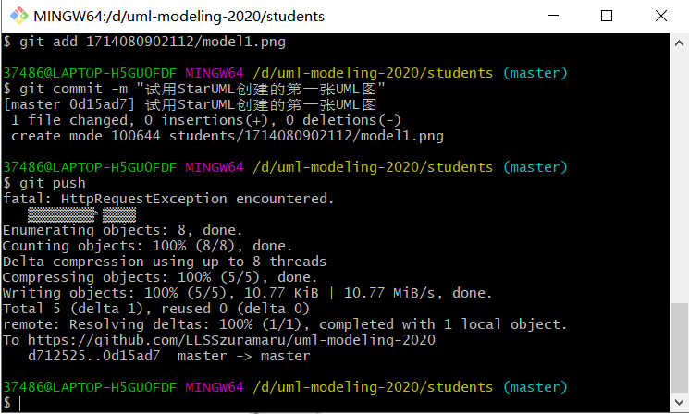

StarUML安装下载

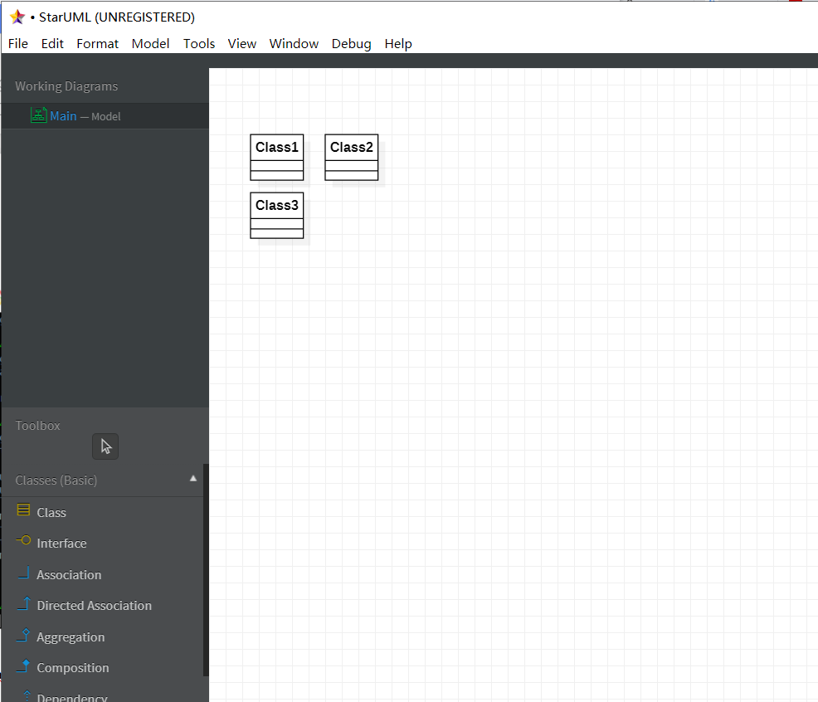

选题：瑜伽交流社区

功能一：每日打卡

功能二：可发布个人锻炼的信息